Folha de rosto

TÍTULO DO ARTIGO: SUBTÍTULO (se houver)
ARTICLE TITLE: SUBTITLE

Autor X*
Autor XX**

RESUMO
O resumo seguirá as diretrizes da ABNT NBR 6028:2003 (Norma Brasileira da Associação Brasileira de Normas Técnicas). Deverá contemplar, em sua estrutura, quatro partes: objeto (do que trata); objetivo (aonde pretende chegar); método (tipo de pesquisa ou estrutura textual); conclusão (resultados alcançados). Terá, no máximo, 10 linhas e será redigido em um só parágrafo, obedecendo-se as pontuações gramaticais.

Palavras-chave:

ABSTRACT

Keywords:

SUMÁRIO

1 INTRODUÇÃO

A introdução deverá conter a justificativa e os objetivos do trabalho, ressaltando a relevância do tema investigado.
O texto do trabalho deve ser digitado com espaço simples entre as linhas.
De acordo com ABNT, artigo científico “é parte de uma publicação com autoria declarada, que apresenta e discute ideias, métodos, técnicas, processos e resultados nas diversas áreas do conhecimento.” (ASSOCIAÇÃO BRASILEIRA DE NORMAS TÉCNICAS, 2003a, p. 2).

2 DESENVOLVIMENTO

O desenvolvimento abrangerá a discussão e/ou análise das hipóteses apresentadas, com amparo bibliográfico adequado. Divide-se em seções e subseções, conforme a NBR 6024, que variam em função da abordagem do tema e do método.

2.1...

2.1.1...

2.1.2...

2.1.2.1...

3 FORMATAÇÃO DE ILUSTRAÇÃO

A identificação da ilustração deve aparecer na parte superior, precedida da palavra designativa, seguida de seu número de ordem de ocorrência no texto, em algarismos arábicos, e do respectivo título. Após a ilustração, na parte inferior, indicar a fonte consultada (elemento obrigatório, mesmo que seja produção do próprio autor). A ilustração deve ser inserida o mais próximo possível do trecho a que se refere (ABNT, 2011).

Figura 1 – Série histórica de arrecadações
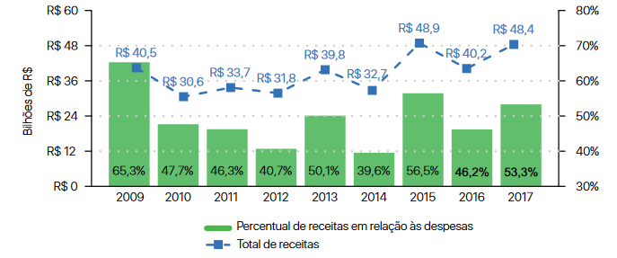
Fonte: CONSELHO NACIONAL DE JUSTIÇA (2018, p. 60)

4 FORMATAÇÃO DE TABELAS

De acordo com as Normas de Apresentação Tabular do Instituto Brasileiro de Geografia e Estatística (1993), tabela é uma forma de apresentação de dados numéricos, que possui a seguinte estrutura:

a) Identificação da tabela;
b) Elementos da tabela.

Após a tabela, na parte inferior, indicar a fonte consultada (elemento obrigatório, mesmo que seja produção do próprio autor).

Tabela 1 – Classificação dos tribunais da justiça Estadual segundo o porte, ano-base 2017

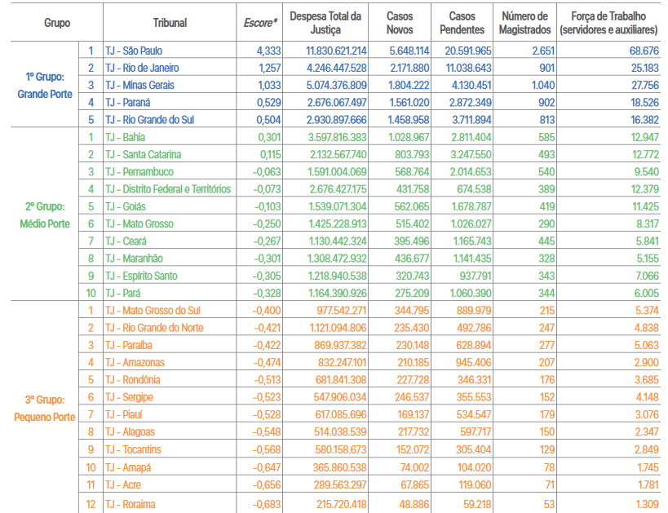
Fonte: CONSELHO NACIONAL DE JUSTIÇA (2018, p. 28)

5 CITAÇÕES

Citações de outros autores contendo até três linhas devem ser feitas entre aspas, no corpo do texto, sem o uso de itálico. As citações que ultrapassarem a três linhas deverão figurar em parágrafo próprio, com recuo de 4,0 cm, fonte 1 ponto menor que o do texto principal, sem aspas, conforme orientações da ABNT NBR 10520:2002 (Citações em documentos).
As referências legislativas ou jurisprudenciais devem conter todos os dados necessários para sua adequada identificação e localização. Em citações de sites da Internet, deve-se indicar expressamente a data de acesso no seguinte formato: Acesso em: 07 ago. 2017.
As citações em línguas estrangeiras devem ser obrigatoriamente traduzidas.
Todo destaque que se queira dar ao texto deve ser feito com o uso de itálico. Não deve ser usado o negrito ou a sublinha.

7 NOTAS DE RODAPÉ

As notas de rodapé de cada página serão utilizadas, preferencialmente, para apresentação de conceitos e explicações que não possam ser inseridos no corpo do texto.

7 CONCLUSÃO

A conclusão deverá conter de forma concisa a resposta aos objetivos propostos.

REFERÊNCIAS

As referências textuais deverão ser feitas de acordo com a ABNT NBR 6023:2002. Elas devem ser citadas em formato “autor: data” no corpo do texto principal. Todas as fontes utilizadas na pesquisa e citadas no texto deverão constar no final do artigo com o título Referências.

CONSELHO NACIONAL DE JUSTIÇA. Justiça em números 2018. Brasília: CNJ, 2018. Disponível em: < http://www.cnj.jus.br/files/conteudo/arquivo/2018/09/8d9faee7812d35a58cee3d92d2df2f25.pdf>. Acesso em: 23 abr. 2019.

